Pdp, kl II, 01.04.2020
- Nauka domowego wysiewu rzeżuchy krok po kroku.
- Przeczytaj tekst o roślinie i na miarę możliwości, przygotuj nasiona rzeżuchy do wysiewu wg instrukcji.
Rzeżucha to symbol wiosny i Wielkanocy. Kiełki rzeżuchy są źródłem witamin: A, B, C, K, wapnia, żelaza, magnezu, fosforu, potasu, cynku, manganu, łatwo przyswajalnego jodu. Pobudzają apetyt i trawienie, wzmacniają też skórę i paznokcie. Nasiona rzeżuchy do wykiełkowania potrzebują zaledwie 5–6 dni.
1. Kup nasiona rzeżuchy – są w niemal każdym markecie. A na pewno znajdziesz je w sklepie ogrodniczym. Zwróć uwagę, czy na torebce jest podana partia nasion i termin ich ważności.
2. Przygotuj pojemnik do uprawy – powinien być duży i płaski. Wystarczy talerzyk, czy płytka salaterka, a nawet pokrywka od słoika. Oczywiście naczynie powinno być czyste.
3. Przygotuj podłoże – dno naczynia wyłóż watą lub ligniną. Delikatnie je zwilż – podłoże powinno być wilgotne, a nie ociekać wodą.
4. Wysiej nasiona – nasiona rzeżuchy wysiewa się gęsto – ale uważaj, by jedno nie wchodziło na drugie – bo te spod spodu nie wzejdą. Rozsyp je równomiernie, tak aby nie było widać białych prześwitów. Spryskaj je – przylgną do waty.
5. Znajdź dla nich miejsce – naczynie postaw w ciepłym i nasłonecznionym miejscu – może to być parapet.
6. Pielęgnuj – codziennie zwilżaj nasiona spryskiwaczem i pilnuj, by podłoże było cały czas lekko wilgotne. Ale nie doprowadź do tego, aby woda stała w pojemniku, bo kiełkujące nasiona zgniją. Uważaj też, by nie przesuszyć nasion, bo rzeżucha nie wzejdzie. Po 2–3 dniach powinny pojawić się kiełki, po 5–6 rzeżuchowa łączka. Gdy kiełki urosną na 4–5 cm możesz je ścinać i jeść.

Pilnuj by podłoże było stale wilgotne, ale woda nie powinna stać w naczyniu, bo rzeżucha zgnije.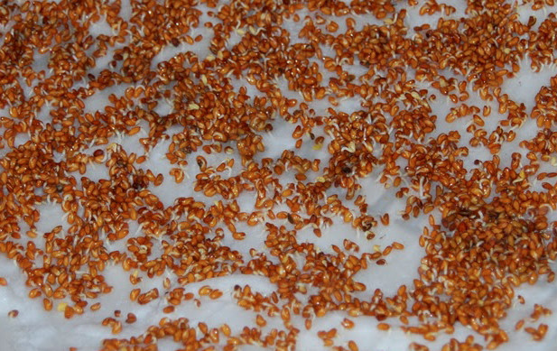
Na taki efekt trzeba poczekać pięć, sześć dni i zielona łączka gotowa. Możesz wykorzystać kiełki rzeżuchy na kanapki lub do sałatki. Smacznego!
